DOCUMENTO GDD
TURBO RUN 3D
Game Design Document — Documento de Design do Jogo
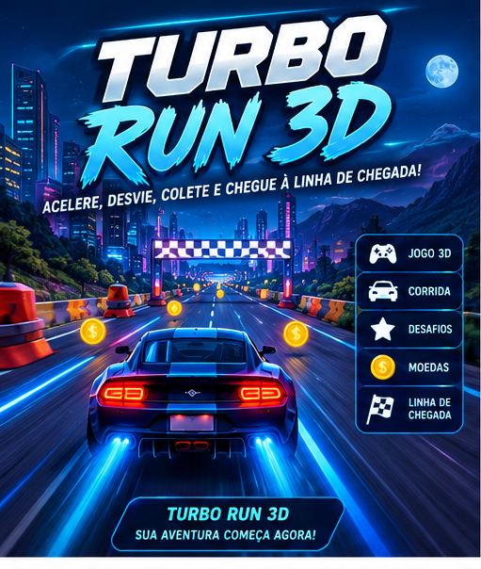
Aluno: Leonardo Augusto Candido Ribeiro
Curso: Técnico em Desenvolvimento de Sistemas
Unidade curricular: Linguagem de Marcação / Desenvolvimento de Jogos
Data: 23/10/2026

1. Título do jogo
Turbo Run 3D

2. Sobre o jogo
Turbo Run 3D é um jogo de corrida em 3D para navegador. O jogador controla um carro em uma pista, desvia de obstáculos e coleta moedas durante o percurso. O jogo tem um visual de corrida arcade, com cores fortes e uma pista que leva até a linha de chegada.

3. Objetivo do jogo
O objetivo principal é dirigir até a linha de chegada, evitando os obstáculos e tentando conseguir a maior pontuação possível. A partida só deve terminar quando o carro alcançar a linha de chegada.

4. Tecnologias utilizadas
- HTML5: organiza a página e os elementos do jogo.
- CSS3: define as cores, os painéis, os botões e o visual da interface.
- JavaScript (ES6): controla a movimentação do carro, os obstáculos, as moedas, a pontuação e o estado do jogo.
- Three.js: biblioteca JavaScript usada para criar e mostrar os objetos e o cenário em 3D.
- Navegador web: ambiente em que o jogador abre e joga o projeto.
Observação: a lista acima corresponde à estrutura planejada do Turbo Run 3D. Antes da entrega, confira se os arquivos finais realmente usam todas essas tecnologias.

5. Como o jogador interage com o jogo
O jogador inicia a partida pela tela inicial e usa as setas do teclado para movimentar o carro. Durante a corrida, precisa observar a pista, desviar dos obstáculos, coletar moedas e seguir até a linha de chegada. A tela mostra informações como a pontuação e o andamento da corrida, conforme estiver implementado na versão final.

6. Controles
Tecla | Função prevista
Seta para a esquerda (←) | Mover o carro para a esquerda.
Seta para a direita (→) | Mover o carro para a direita.
Seta para cima (↑) | Acelerar ou avançar, se essa função estiver ativada no código.
Seta para baixo (↓) | Frear ou reduzir a velocidade, se essa função estiver ativada no código.
Botão Iniciar | Começar a corrida.
Botão Reiniciar | Recomeçar a partida, quando disponível.

7. Regras, pontuação e progresso
- Vitória: chegar à linha de chegada.
- Pontuação: coletar moedas aumenta a pontuação, de acordo com o valor configurado no código.
- Desafios: desviar dos obstáculos e permanecer na pista.
- Fim da partida: a regra planejada é terminar somente ao alcançar a linha de chegada.
- Reinício: usar o botão de reiniciar, caso esteja presente na versão final.
Importante: confirme no código o valor dado a cada moeda e o efeito das colisões. Não informe na apresentação uma regra que ainda não esteja funcionando.

8. Cenário e identidade visual
O jogo usa o tema de corrida arcade futurista, com pista longa, carro esportivo, moedas, obstáculos e uma linha de chegada bem visível. A identidade visual usa tons escuros e detalhes azuis/cianos para dar sensação de velocidade. A capa deve apresentar o nome Turbo Run 3D.

9. Como a Inteligência Artificial foi utilizada
Usei a inteligência artificial como apoio para organizar as ideias, planejar recursos, entender partes do JavaScript e do Three.js, procurar erros e pensar em melhorias para os controles e para o visual. Depois, precisei testar o jogo no navegador e conferir se as sugestões realmente funcionavam.
Exemplos de prompts utilizados ou que representam o trabalho:
- “Crie um jogo de corrida 3D chamado Turbo Run 3D usando HTML, CSS, JavaScript e Three.js.”
- “Adicione uma pista maior, obstáculos, moedas, pontuação e uma linha de chegada.”
- “Melhore a velocidade do carro e deixe os controles mais suaves.”
- “Faça o jogo terminar somente quando o carro chegar à linha de chegada.”
- “Ajude a encontrar e corrigir os erros que impedem o jogo de funcionar no navegador.”
Esses exemplos devem ser ajustados para corresponder aos prompts que realmente foram usados. A IA foi uma ferramenta de apoio; é importante entender e conseguir explicar o código entregue.

10. Problemas encontrados e soluções
Problema possível durante o desenvolvimento | Como registrar a solução
O carro não respondia como esperado. | Conferi os eventos do teclado e ajustei a movimentação no JavaScript.
O cenário parecia pequeno ou simples. | Ajustei o tamanho da pista e os elementos visuais.
O jogo terminava antes da linha de chegada. | Revisei a condição que encerra a partida para usar a chegada como objetivo final.
O jogo apresentava erros no navegador. | Consultei o console, localizei o trecho com problema e testei a correção.
Edite esta seção para deixar somente os problemas que realmente aconteceram e as soluções que você aplicou no seu projeto.

11. Organização dos arquivos
Uma organização simples sugerida para o repositório:
turbo-run-3d/
index.html — página principal do jogo
css/style.css — estilos da página e da interface
js/script.js — lógica do jogo
assets/ — imagens, sons e outros recursos, se existirem
GDD_Turbo_Run_3D.docx — documentação do projeto
README.md — explicação do projeto e instruções para abrir

12. Publicação no GitLab
O repositório GitLab deve conter o código-fonte, os recursos necessários, o README e o GDD. Para disponibilizar o jogo publicamente, é possível configurar o GitLab Pages se o projeto for compatível com publicação estática.
- Criar um projeto público no GitLab com o nome turbo-run-3d.
- Enviar os arquivos do jogo para o repositório, mantendo as pastas organizadas.
- Adicionar o GDD, a imagem de capa e um README com a descrição e os controles.
- Configurar o GitLab Pages seguindo as instruções atuais do GitLab para sites estáticos.
- Aguardar a publicação e copiar o endereço público fornecido pelo GitLab.
- Abrir o link em uma janela anônima ou em outro navegador para verificar se funciona.
Link do repositório: ______________________________________________
Link público do jogo: ______________________________________________
Preencha os links somente depois de publicar e testar o projeto.

13. Testes antes da entrega
- O jogo abre sem erros no navegador.
- A tela inicial e os botões funcionam.
- O carro responde às teclas implementadas.
- Os obstáculos e as moedas aparecem corretamente.
- A pontuação é atualizada quando o jogador coleta moedas.
- A partida termina ao cruzar a linha de chegada.
- O botão de reiniciar funciona, se existir.
- O link público funciona em outro navegador.
- O GDD, a capa e o código estão no repositório.

14. Considerações finais
Com o Turbo Run 3D, pratiquei a criação de um jogo para navegador e aprendi como HTML, CSS, JavaScript e Three.js podem trabalhar juntos. A inteligência artificial ajudou com ideias, explicações e correções, mas foi necessário testar e revisar o resultado. O objetivo é entregar um jogo organizado, funcional e que outras pessoas consigam acessar e jogar.

15. Resumo para explicar à turma
“Meu projeto se chama Turbo Run 3D. É um jogo de corrida 3D em que o jogador controla um carro, desvia de obstáculos, coleta moedas e tenta chegar ao final da pista. Usei HTML para estruturar a página, CSS para o visual, JavaScript para a lógica e Three.js para os gráficos em 3D. A IA me ajudou a planejar recursos e entender erros, mas eu também precisei testar o jogo e conferir as alterações. Publiquei o código no GitLab e a intenção é disponibilizar o jogo por um link público.”

